ТЕХНОЛОГІЯ РОЗГОРТАННЯ СЕРВЕРНОГО ПРОГРАМНОГО ЗАБЕЗПЕЧЕННЯ

Технологія установки та першочергової настройки Веб-серверу Apache

На момент написання даного навчального посібника найсучаснішою, стабільною версією Веб-серверу Apache для операційної системи Windows була Apache 2.2.11. Тому розглянемо методику установки та першочергової настройки саме цієї версії. Зазначимо, що вказана методика для версій Apache 2.2 і вище є однотипною.
Установка Веб-серверу
- Завантажуємо комп’ютер в режимі адміністратора. Відключаємо мережевий екран. Також слід пересвідчитись, що на комп’ютері не працюють інші Веб-сервери, наприклад IIS. Якщо, інші Веб-сервери працюють, то їх необхідно зупинити, та перезавантажити комп’ютер.
- Запускаємо інсталяційний пакет apache_2.2.11-win32-x86-openssl-0.9.8i.msi. У відповідь відкривається показане на рис.2.1 вікно першого етапу інсталяції Apache. Натискаємо кнопку „Next”.
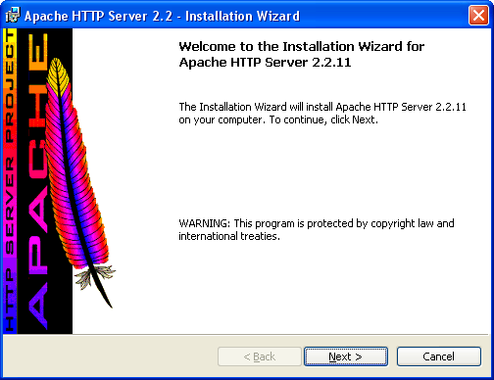
Рис. 2.1 Вікно першого етапу інсталяції Apache
- У відповідь відкривається показане на рис.2.2 вікно другого етапу інсталяції Apache. Встановлюємо показані на рис.2.2 настройки, які означають, що користувач погоджується з умовами ліцензійної угоди, та натискаємо кнопку „Next”.

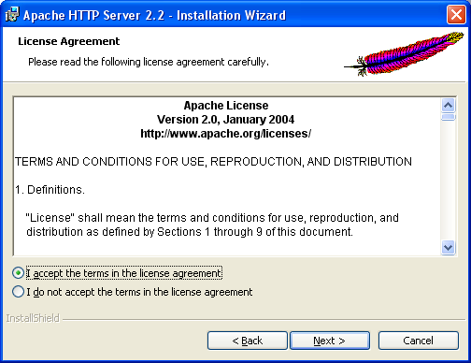
Рис. 2.2 Вікно другого етапу інсталяції Apache

- У відповідь відкривається показане на рис.2.3 вікно третього етапу інсталяції Apache. Ознайомлюємось з інформацією про Веб-сервер та натискаємо кнопку „Next”.

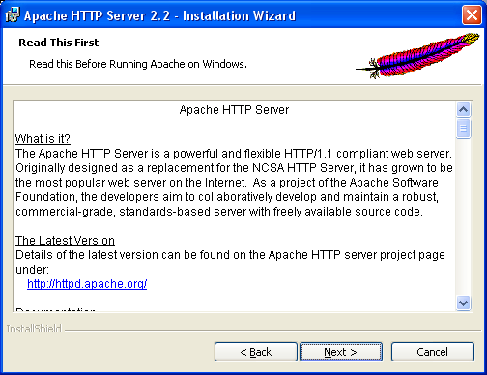
Рис. 2.3 Вікно третього етапу інсталяції Apache
- У відповідь відкривається, показане на рис.2.4, вікно четвертого етапу інсталяції Apache. Встановлюємо, показані на рис. 2.4 настройки. При даних настройках Веб-сервер буде:
- встановлено у вигляді сервісу операційної системи Windows, що запускається при завантаженні операційної системи;
- доступний для запуску та управління всіма користувачами операційної системи Windows;
- прослуховувати порт номер 80 (стандартний порту протоколу http);
- у відповідях на помилкові запити вказувати електронну адресу адміністратора Веб-серверу – localhost@student.com;
- обслуговувати Веб-сайт з доменним іменем localhost.
Вказані настройки є найбільш зручними при розробці та тестуванні серверного програмного забезпечення Веб-сайту на локальному комп’ютері. Однак в цьому випадку ресурси Веб-сайту із комп’ютерної мережі будуть недоступними. При необхідності забезпечення такого доступу слід в полі Server Name вказати доменне ім’я комп’ютера на якому встановлюється Веб-сервер. Крім того, в деяких випадках з позицій безпеки інформації, адміністратори комп’ютерних мереж змінюють номер стандартний порту протоколу http. Тому, в реальних умовах розгортання Веб-серверу слід дізнатись цей номер та змінити його відповідно пункту 23. Натискаємо кнопку „Next”. Зазначимо, що вибір опції "only for the Current User…" призводить до ускладнення процесів розгортання та керування Веб-сервером та використовується в специфічних випадках, наприклад, коли запуск та керування Веб-сервером дозволяється тільки адміністратору.
- Після натиснення клавіші „Next” відкривається показане на рис.2.5 вікно п’ятого етапу інсталяції Apache. Встановлюємо показані на рис.2.5 настройки (обираємо типову інсталяцію Веб-серверу) та натискаємо кнопку „Next”. Вибір опції "Custom" доцільний у випадку часткового розгортання Веб-серверу, або при необхідності виправлення помилок при інсталяції. Часткове розгортання Веб-серверу використовується, наприклад, при недостатніх апаратних ресурсах комп’ютера-серверу.

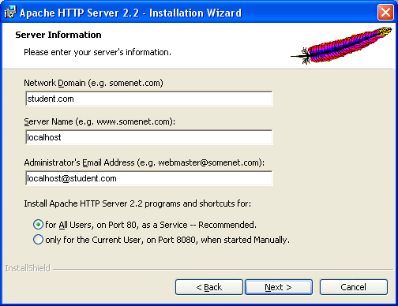
Рис. 2.4 Вікно четвертого етапу інсталяції Apache

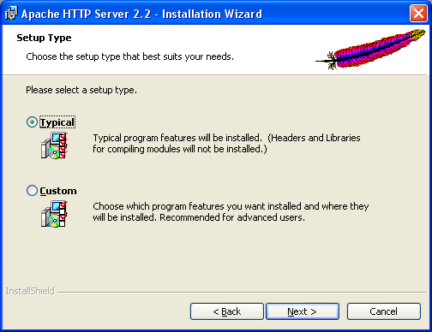
Рис. 2.5 Вікно п’ятого етапу інсталяції Apache

- У відповідь відкривається показане на рис.2.6 вікно шостого етапу інсталяції Apache. Залишаємо інсталяційну теку без змін та натискаємо кнопку „Next”. Якщо місцезнаходження до інсталяційної теки змінюється, то це слід відобразити в подальших настройках Веб-серверу.
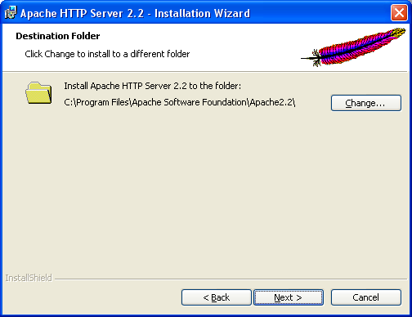

Рис. 2.6 Вікно шостого етапу інсталяції Apache

- У відповідь відкривається показане на рис.2.7 вікно сьомого етапу інсталяції Apache. Натискаємо кнопку „Install”.

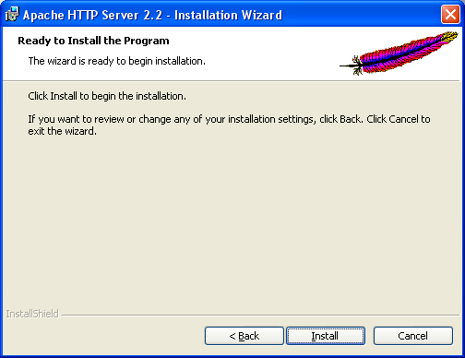

Рис. 2.7 Вікно сьомого етапу інсталяції Apache
- У відповідь відкривається показане на рис.2.8 інформаційне вікно про повноту та помилки при інсталяції Apache.

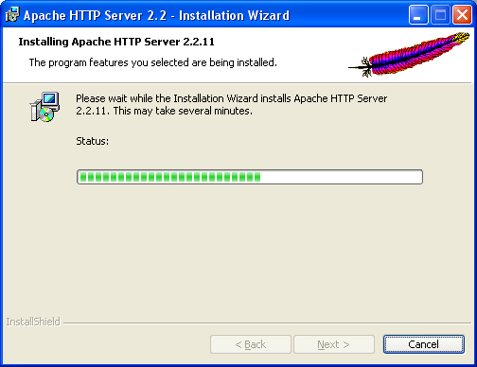

Рис. 2.8 Вікно восьмого етапу інсталяції Apache

- Сигналом про успішну інсталяцію є поява показаного на рис. 2.9 вікна завершення установки Веб-серверу.

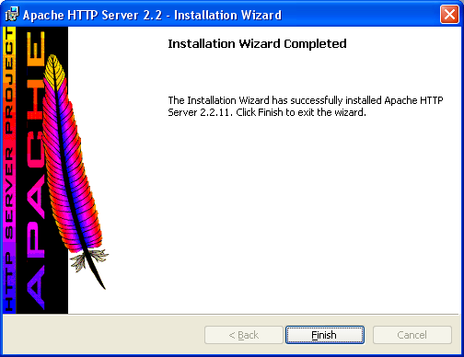

Рис. 2.9 Вікно завершального етапу інсталяції Apache

- Натискаємо кнопку Finish. У відповідь, після зникнення вікна завершального етапу інсталяції, на панелі задач операційної системи Windows повинен з’явитись, показаний на рис. 2.10 значок управління Веб-серверу. Крім того, відповідні пункти повинні з’явитись в меню "Пуск" операційної системи. Зазначимо, що після інсталяції Веб-сервер відразу запускається.

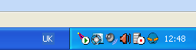
Рис. 2.10 Значок управління Веб-сервером

Перевірка працездатності Веб-серверу
- Настроюємо браузер для коректної роботи з Веб-сервером. Зміст настройок полягає в тому, що браузер не буде використовувати проксі-сервер при зверненні до ресурсів локальної мережі, при цьому ресурси мережі Інтернет залишаються доступними. Зазначимо, що на сьогодні найбільш розповсюдженим браузер є ІнтернетExplorer 6, який входить до складу операційної системи Windows XP. Тому порядок настройки браузеру розглянемо на його прикладі. При цьому, порядок настройки інших типів браузерів дещо відрізняється, хоча зміст настройок залишається незмінним. Запускаємо ІнтернетExplorer 6. Виконуємо команди „Сервис→Свойства обозревателя”. У відповідь відкривається, показане на рис. 2.11, вікно настройок браузеру. Переходимо на вкладку „Подключения”. Натискаємо на кнопку „Настройка LAN…”.
- Встановлюємо опції, показані на рис. 2.12.
- Натискаємо кнопку „ОК” до виходу із режиму настройки браузера.

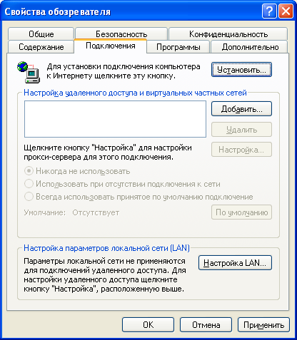
Рис. 2.11 Вікно настройок браузера ІнтернетExplorer

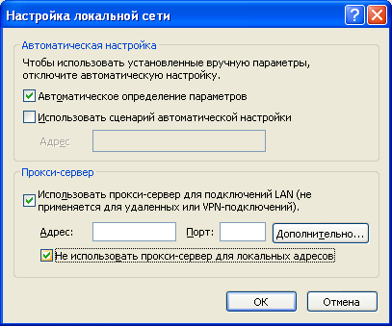
Рис. 2.12 Вікно настройок параметрів локальної мережі

- Перевіряємо спроможність Веб-серверу обслуговувати запити до ресурсів за IP-адресою 127.0.0.1, яка асоціюється операційною системою з власним комп’ютером. В адресному рядку браузера набираємо http://127.0.0.1 та натискаємо кнопку "Переход". У відповідь у вікні браузеру повинна з’явитись інформація показана на рис. 2.13. Зазначимо, що в браузері відобразився файл index.html, розміщений в теці C:\Program Files\Apache Software Foundation\Apache2.2\htdocs. Даний файл, як і вказана тека автоматично створюється при інсталяції Веб-серверу (див. рис. 2.14, 2.15).

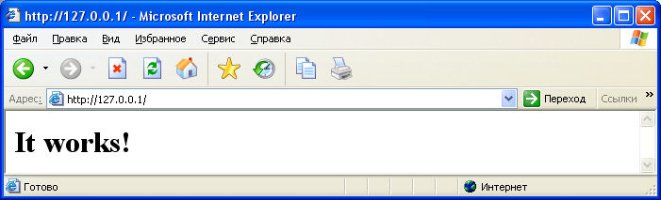
Рис. 2.13 Перевірка доступності IP-адреси 127.0.0.1

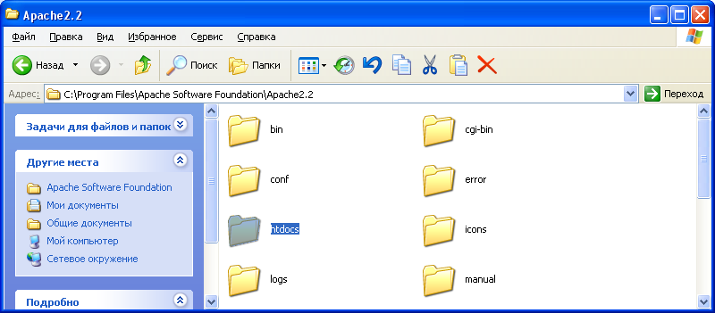
Рис. 2.14 Перевірка наявності теки з Веб-документами

- Перевіряємо спроможність Веб-серверу обслуговувати запити до ресурсів з доменним іменем localhost, якt асоціюється операційною системою з власним комп’ютером. В адресному рядку браузера набираємо http://localhost та натискаємо кнопку "Переход". У відповідь у вікні браузеру повинна з’явитись інформація показана на рис. 2.16. Зазначимо, що доменне ім’я localhost відповідає IP-адресі 127.0.0.1, тому в браузері відобразився той же файл index.html, розміщений в теці C:\Program Files\Apache Software Foundation\Apache2.2\htdocs. Відповідно інформація вікон показаних на рис. 2.13, 2.16 співпадає.

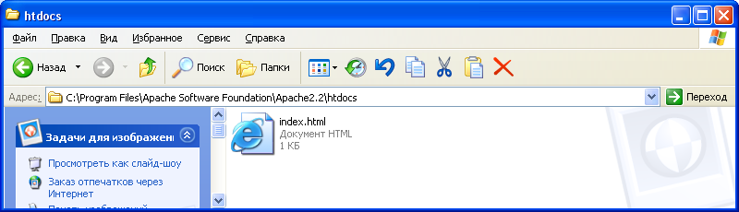
Рис. 2.15 Перевірка наявності файлу index.html

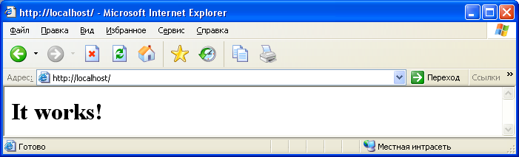
Рис. 2.16 Перевірка доступності доменного імені localhost
Управління Веб-сервером
- Найбільш ефективною є методика управління Веб-сервером за допомогою значка Apache, показаного на рис. 2.10. Контекстне меню цього значка показане на рис. 2.17. В контекстному меню вибираємо опцію "Open Apache Monitor". У відповідь повинно відкритись, показане на рис. 2.18 вікно управління Веб-сервером. Зазначимо, що в верхній частині поля "Service Status" значок Apache відображається зеленим кольором, що свідчить про працездатний стан Веб-серверу.
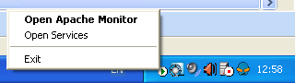
Рис. 2.17 Контекстне меню значка Apache

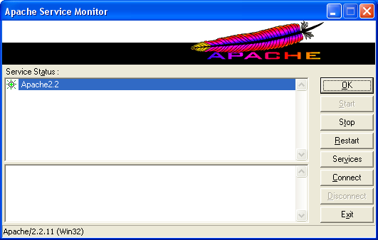
Рис. 2.18 Вікно управління Веб-сервером.

- Для зупинки Веб-серверу слід натиснути кнопку Stop. У відповідь вікно управління Веб-сервером змінюється відповідно рис. 2.19. Зазначимо, що в верхній частині поля "Service Status" значок Apache відображається червоним кольором, що свідчить про не працездатний стан Веб-серверу. В нижній частині цього поля відображається історія зупинок/запуску Веб-серверу, а кнопка "Stop" стає неактивною.
- Для нового запуску Веб-серверу слід натиснути кнопку Start. У відповідь вікно управління Веб-сервером змінюється відповідно рис. 2.20. Зазначимо, що в верхній частині поля "Service Status" значок Apache знову відображається зеленим кольором, а кнопка " Start " стає неактивною.

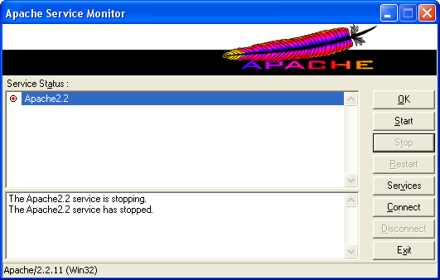
Рис. 2.19 Вікно зупинки Веб-серверу
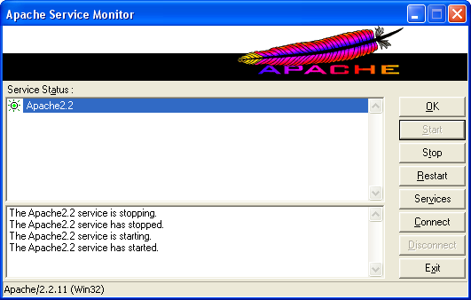

Рис. 2.20 Вікно запуску Веб-серверу

- Для перезапуску Веб-серверу слід натиснути кнопку Restart (виділена колом на рис. 2.20).
Першочергова настройка Веб-серверу
- Відкриваємо теку conf розміщену за адресою C:\Program Files\Apache Software Foundation\Apache2.2\conf. Зміст теки показано на рис. 2.21. Знаходимо в означені теці конфігураційний файл httpd.conf.
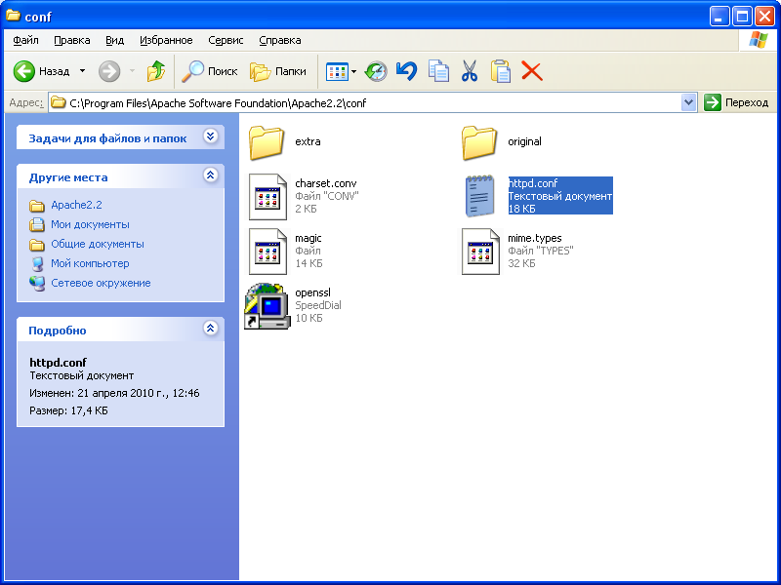
Рис. 2.21 Зміст конфігураційної теки Веб-серверу Apache

- Програмою „Блокнот” відкриваємо файл конфігураційний httpd.conf
- Вказуємо, що Веб-сервер буде обслуговувати запити до ІР-адреси 127.0.0.1 спрямовані на порт номер 80. Для цього змінюємо рядки
#Listen 12.34.56.78:80
Listen 80
на
Listen 127.0.0.1:80
Якщо слід обслуговувати іншу ІР-адресу або інший порт то відповідні зміни вносяться саме в цей рядок. При необхідності обслуговувати запити сайту з доменним іменем відмінним від localhost, наприклад test, то змінюємо рядок
ServerName localhost:80
на
ServerName test:80
- Вказуємо, нову теку F:/int, в якій будуть розміщені файли Веб-сайту. Для цього рядок
DocumentRoot "C:/Program Files/Apache Software Foundation/Apache2.2/htdocs"
змінюємо на
DocumentRoot "F:/int"
- Вказуємо на можливість вільного доступу всіх користувачів Веб-сайту до теки F:/int. Для цього рядок
<Directory "C:/Program Files/Apache Software Foundation/Apache2.2/htdocs">
змінюємо на
<Directory "F:/int">
Зазначимо, що ця опція стосується настройок теки, асоційованої з Веб-айтом.
- Зберігаємо та закриваємо файл httpd.conf.
- Перезапускаємо Apache.
- За допомогою програми „Мій комп’ютер” на диску „F” створюємо теку „int”.
- Призначаємо цій теці повний доступ. Для цього в контекстному меню теки вибираємо команди „Доступ и безопасность”. Якщо, в контекстному меню теки команда „Доступ и безопасность” відсутня, то слід:
- Відповідно інструкції показаних на рис. 2.22 відкрити вікно властивостей теки.
- Відповідно інструкції показаних на рис. 2.23 відмінити відображення простого вигляду тек та натиснути клавішу OK.

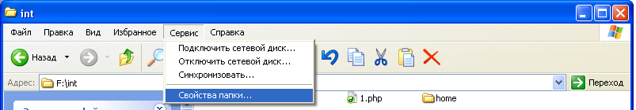
Рис. 2.22 Команди відкриття вікна властивостей теки
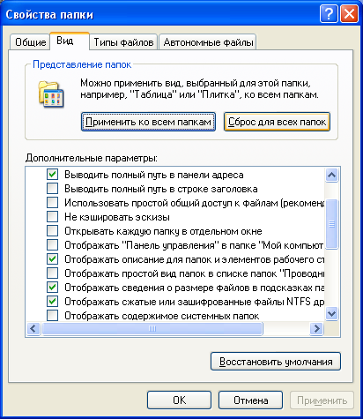
Рис. 2.23 Відмінити відображення простого вигляду тек

- Після вибору команди „Доступ и безопасность” з’являється показане на рис. 2.22 вікно властивостей теки. Встановлюємо опції показані на рис. 2.22.
- Підтвердженням встановлення загального доступу є зміна значка теки "F:/int" відповідно рис. 2.23.
Перевірка працездатності Веб-серверу.
- В теці "F:/int" створюємо текстовий документ та називаємо його index.html (Погоджуємось на зміну розширення файлу). За допомогою програми „Блокнот” відкриваємо даний файл та записуємо в нього:
<html><head>
<title>Hello</title></head>
<body>Hello</body>
</html>
Зберігаємо та закриваємо файл.

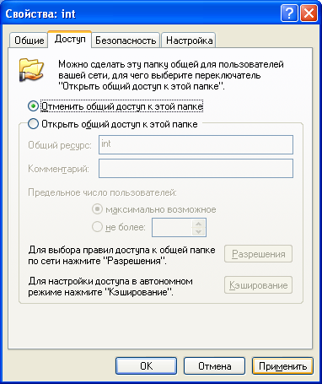
Рис. 2.22 Вікно властивостей теки

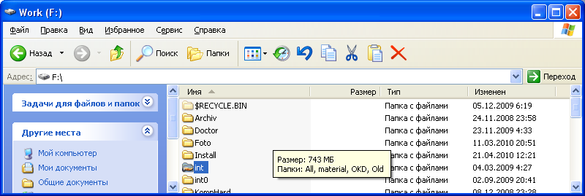
Рис. 2.23 Сигналізація про підтвердження загального доступу до теки "F:/int"

- Перевіряємо доступність файлу index.html при запиті до ІР-адреси 127.0.0.1. Для цього у адресному рядку браузера набираємо „http://127.0.0.1”. Натискаємо „Enter”. Відповідне вікно браузеру показане на рис. 2.24. В випадку появи вікна запиту на підключення до Інтернет підтверджуємо запит.

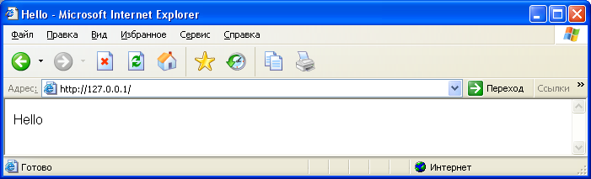
Рис. 2.24 Перевірка працездатності Веб-серверу при запиті ІР-адреси

- Перевіряємо доступність файлу index.html при запиті до доменного імені localhost. Для цього у адресному рядку браузера набираємо „http://localhost”. Натискаємо „Enter”. Відповідне вікно браузеру показане на рис. 2.25.

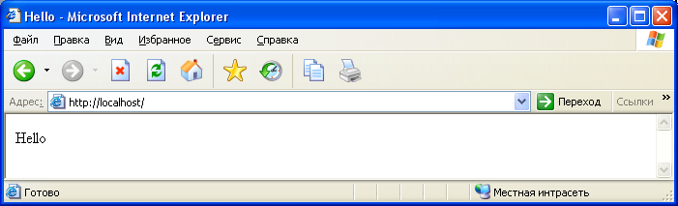
Рис. 2.25 Перевірка працездатності Веб-серверу при запиті доменного імені

- В випадку помилкових настройок (Веб-сервер не запускається, в браузері не відображається зміст файлу index.html і т.і.) слід зупинити Веб-сервер, у файлі httpd.conf перевірити та при необхідності змінити настройки, перевірити та при необхідності змінити настройки браузеру, перевірити та при необхідності змінити файл index.html. Після цього слід ще раз перевірити функціонування Веб-серверу.
- Необхідно змінити місцезнаходження теки з файлами Веб-сайту з "F:/int" на "F:/int/home/localhost/www" для цього слід:
- створити теку F:/int/home/localhost/www;
- замінити в конфігураційному файлі Веб-серверу рядок DocumentRoot "F:/int" на DocumentRoot "F:/int/home/localhost/www";
- замінити в конфігураційному файлі Веб-серверу рядок <Directory "F:/int"> на <Directory "F:/int/home/localhost/www">;
- зберегти та закрити конфігураційний файл;
- перезапустити Веб-сервер;
- перевірити доступність Веб-сайту при зверненні по доменному імені та по ІР-адресі;
- при необхідності виправити помилки.
- Додати можливість використання в якості головної сторінки сайту файлу index.htm. Для цього слід:
- в конфігураційному файлі рядок DirectoryIndex index.html змінити на DirectoryIndex index.htm index.html.
- перейменувати файл index.html на index.htm
- зберегти та закрити конфігураційний файл;
- перезапустити Веб-сервер;
- перевірити доступність Веб-сайту при зверненні по доменному імені та по ІР-адресі.
- Додати можливість виконання сервісу CGI. Для цього:
- створити теку "F:/int:/home/localhost/cgi";
- знайти в конфігураційному файлі рядок ScriptAlias /cgi-bin/ "C:/Program Files/…/cgi-bin/";
- виправити його так ScriptAlias /cgi-bin/ "F:/int/home/localhost/cgi-bin/";
- додати після нього рядок ScriptAlias /cgi/ "F:/int/home/localhost/cgi/";
- знайти та виправити рядок AddHandler cgi-script .bat .exe .cgi.
- зберегти та закрити конфігураційний файл;
- перезапустити Веб-сервер;
- Перевірити працездатність сервісу CGI. Для цього необхідно:
- записати в теку "F:/int/home/localhost/cgi/" деяку програму (файл з розширенням .bat або .exe або .cgi).
- в адресному рядку браузеру ввести http://localhost/cgi/ ім’я файлу. У відповідь повинна запуститись вибрана програма.
- Додати можливість використання сервісу SSI. Для цього слід:
- в конфігураційному файлі знайти рядок AddType application/x-gzip .gz .tgz та дописати після нього два рядки AddType text/html .shtml та AddHandler server-parsed .shtml .html .htm;
- зберегти та закрити конфігураційний файл;
- перезапустити Веб-сервер;
- Перевірити працездатність сервісу SSI. Для цього слід:
- в теці "F:/int/home/localhost/www" створити текстовий документ та назвати його test.shtml. Відкрити цей файл за допомогою блокноту та записати в нього наступний текст:
SSI Test!<hr>
<!--#include virtual="/index.html" -->
<hr>
- перейти в браузері за адресою „http://localhost/test.shtml”. У відповідь повинно відкритись показане на рис. 2.26 вікно браузеру.

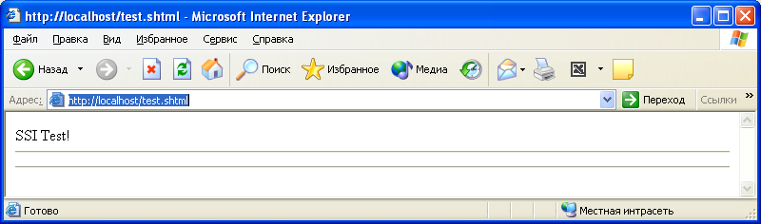
Рис. 2.26 Перевірка сервісу SSI

Установка і настройка модулю підтримки протоколу SSL
- Копіюємо файли libeay32.dll ssleay32.dll із теки C:\Program Files\Apache Software Foundation\Apache2.2\bin (тека, в яку було встановлено Веб-сервер) в теку Windows/System32 (системна тека операційної системи Windows).
- В операційній системі Windows створюємо змінну середовища OPENSSL_CONF, значення якої дорівнює C:\Program Files\Apache Software Foundation\Apache2.2\bin\openssl.cnf. Для цього:
- Із контекстного меню значка "Мой компьютер" операційної системи Windows, вибираємо рядок "Свойства".
- У новому вікні, показаному на рис.2.27, переходимо на вкладку "Дополнительно" і натискаємо кнопку "Переменные среды".
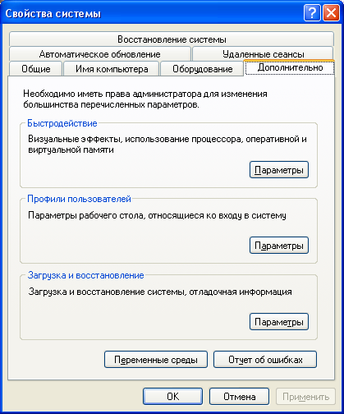

Рис. 2.27 Вікно властивостей системи
- У вікні змінних середовища, показаному на рис. 2.28 натискаємо кнопку "Создать".

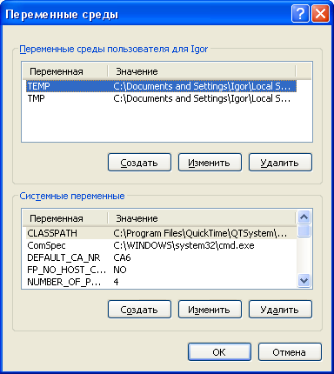
Рис. 2.28 Вікно змінних середовища Windows

- У новому вікні, показаному на рис. 2.29 в поле "Имя переменной" вводимо OPENSSL_CONF, а в поле "Значение переменной" – C:\Program Files\Apache Software Foundation\Apache2.2\bin\openssl.cnf.
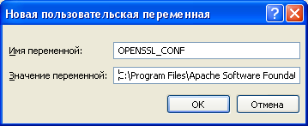
Рис. 2.29 Створення змінної OPENSSL_CONF

- За допомогою кнопки ОК виходимо із режиму настройок Windows.
- Копіюємо файл openssl.cnf із теки C:\Program Files\Apache Software Foundation\Apache2.2\conf в теку C:\Program Files\Apache Software Foundation\Apache2.2\bin.
- В конфігураційному файлі Веб-серверу httpd.conf знімаємо значок коментарію (#) із рядків LoadModule ssl_module modules/mod_ssl.so та Include conf/extra/httpd-ssl.conf.
- В конфігураційному файлі Веб-серверу httpd.conf перед рядком <Directory "F:/int"> слід додати:
<Directory "C:/Program Files/Apache Software Foundation/Apache2.2/htdocs">
Order allow,deny
Allow from all
</Directory>
- Зберігаємо та закриваємо файл httpd.conf.
- За допомогою команд "Пуcк→Выполнить→cmd.exe" запускаємо вікно командного рядка операційної системи Windows.
- У вікні командного рядка запускаємо файл openssl.exe. Для цього виконуємо інструкції показані на рис. 2.30-2.37.
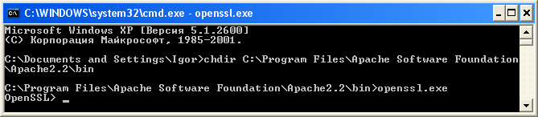
Рис. 2.30 Запуск файлу openssl.exe

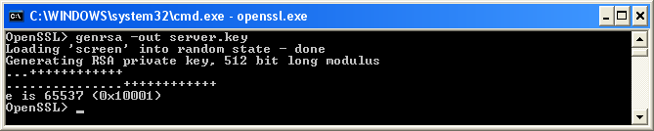
Рис. 2.31 Створення файлу сертифіката server.key

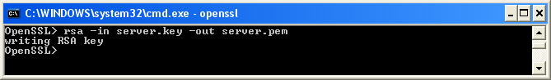
Рис. 2.32 Створення файлу server.pem
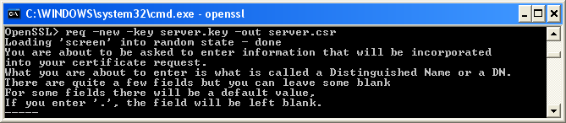
Рис. 2.33 Створення файлу server.csr

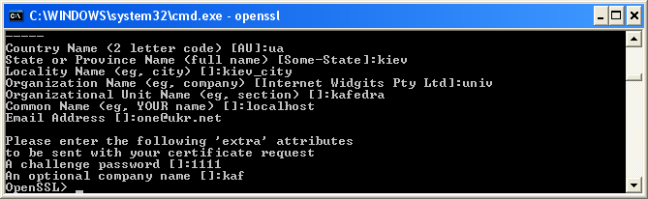
Рис. 2.34 Запис атрибутів сертифіката

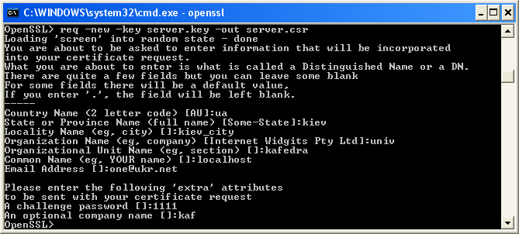
Рис. 2.35 Запис додаткових атрибутів сертифіката

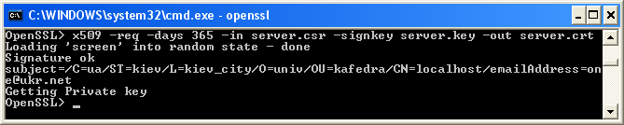
Рис. 2.36 Створення файлу server.crt
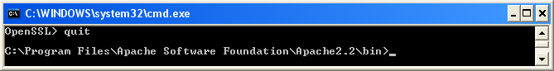
Рис. 2.37 Закінчення роботи з програмою OpenSSL

- Скопіюємо отримані файли server.crt и server.key із теки C:\Program Files\Apache Software Foundation\Apache2.2\bin в теку C:\Program Files\Apache Software Foundation\Apache2.2\conf.
- Перезапускаємо Веб-сервер.
- Для перевірки можливості використання захищеного протоколу передачі інформації SSL слід в адресному рядка браузеру набрати https://localhost/ та натиснути кнопку Enter. Зазначимо, що:
- В браузері повинен відобразитись файл index.html розміщений в теці C:\Program Files\Apache Software Foundation\Apache2.2\htdocs.
- Перед відображенням файлу в залежності від настройок параметрів безпеки браузеру може з’явитись вікно з відомостями про сертифікат та запитом про прийом сертифікату. Потрібно погодитись із прийомом сертифікату.
- У нижній частині вікна браузера повинен з’явитись, показаний на рис. 2.38 значок використання захищеного з’єднання.

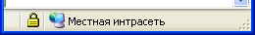
Рис. 2.38 Значок захищеного з’єднання в браузері MIE 6

- Конфігураційний файл модулю підтримки SSL httpd-ssl.conf, розміщений в теці C:\Program Files\Apache Software Foundation\Apache2.2\conf\extra.
- При необхідності можливо визначити можливість доступу до деяких тек Веб-сайту тільки по протоколу SSL. Наприклад до теки C:/Program Files/Apache Software Foundation/Apache2.2/htdocs. В цьому випадку в конфігураційному файлі модулю підтримки SSL httpd-ssl.conf, необхідно рядок
#SSLOptions +FakeBasicAuth +ExportCertData +StrictRequire
замінити на:
SSLOptions +FakeBasicAuth +ExportCertData +StrictRequire
<Directory />
SSLRequireSSL
</Directory>
Установка і настройка модулю підтримки системи виявлення вторгнень mod_security-2.5.9
- Запускаємо файл vcredist_x86.exe, який представляє собою патч для Windows необхідний для використання модулю mod_security-2.5.9
- За адресою C:\Program Files\Apache Software Foundation\Apache2.2\modules створюємо теку mod_security2.
- В теку mod_security2 із файлу mod_security-2.5.9-win32.zip, розархівуємо файли модулю підтримки системи виявлення вторгнень –libxml2.dll і mod_security.so.
  - В конфігураційному файлі Веб-серверу httpd.conf рядок #LoadModule unique_id_module modules/mod_unique_id.so
змінюємо на:
LoadModule security2_module modules/mod_security2/ mod_security2.so
LoadModule unique_id_module modules/mod_unique_id.so
- В кінець файлу httpd.conf дописуємо наступні рядки:
<IfModule mod_security2.c>
SecRuleEngine On
SecDefaultAction log,auditlog,deny,status:403,phase:2,t:lowercase,t:replaceNulls,t:compressWhitespace
SecAuditEngine RelevantOnly
SecAuditLogType Serial
SecAuditLog logs/mod_security2.log
SecRule ARGS "c:/" t:normalisePathWin
SecRule ARGS "\.\./" "t:normalisePathWin,id:99999,severity:4,
msg:'Drive Access'"
SecRule ARGS "d:/" t:normalisePathWin
</IfModule>
- Перезапускаємо Веб-сервер. В теці C:\Program Files\Apache Software Foundation\Apache2.2\logs повинен з’явитись файл mod_security2.log в якому будуть записуватись всі виявлені спроби атак на Веб-сервер.
- Для перевірки працездатності модулю виявлення атак в адресному рядку браузера наберемо деякий некоректний запит, наприклад http://localhost?abc=../../. У відповідь Веб-сервер повинен повідомити про недоступність ресурсу, а у файл mod_security2.log буде записане повідомлення про атаку.

Питання для самоперевірки
      - Які підготовчі операції слід виконати перед інсталяцію Веб-серверу?
      - Як на етапі установки змінити номер порту який буде прослуховувати Веб-серувер?
      - Як на етапі установки змінити ІР-адресу, запити до якої буде обслуговувати Веб-сервер?
      - Як на етапі установки змінити доменне ім’я сайту, запити до якого буде обслуговувати Веб-сервер?
      - Як після установки змінити номер порту який буде прослуховувати Веб-серувер?
      - Як після установки змінити ІР-адресу, запити до якої буде обслуговувати Веб-сервер?
      - Як після установки змінити доменне ім’я сайту, запити до якого буде обслуговувати Веб-сервер?
      - Як після змінити теку, асоційовану з Веб-сайтом?
      - Як зупинити Веб-срвер?
      - Як запустити Веб-сервер?
      - Як перезапустити Веб-сервер?
      - Яка тека, асоціюється Веб-сервером з Веб-сайтом?

